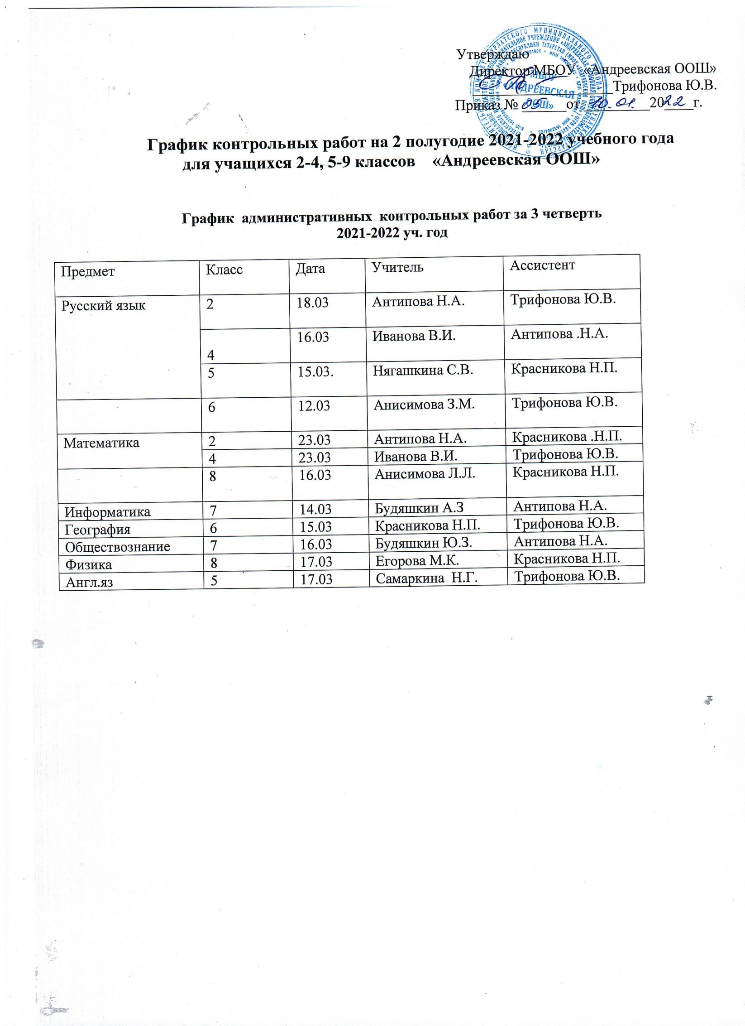

График промежуточной аттестации в МБОУ «Андреевская ООШ»
в 2021-2022 учебном году.
класс | предмет | ФИО учителя  ФИО ассистента | Форма проведения | Дата проведения
1 | Русский язык | Антипова Н.А.  Трифонова Ю.В. | Диктант | 11.05
1 | Литературное чтение | Антипова Н.А..  Трифонова Ю.В | К\р | 16.05
1 | Родной язык (чувашский) | Абрамова В.А.  Трифонова Ю.В. | Контрольное списывание | 19.05
1 | Литературное чтение на родном (чувашском) языке | Абрамова В.А.  Трифонова Ю.В. | Проверка читательской грамотности | 17.05
1 | Математика | Антипова Н.А.  Красникова Н.П. | Контрольная работа | 20.05
1 | Окружающий мир | Антипова Н.А.  Красникова Н.П. | Тест | 12.05
1 | Музыка | Антипова Н.А.  Трифонова Ю.В. | Творческое задание | 23.05
1 | ИЗО | Антипова Н.А.  Красникова Н.П. | Творческое задание | 24.05
1 | Технология | Антипова Н.А.  Трифонова Ю.В. | Творческое задание | 13.05
1 | Физическая культура | Абрамова В.А.  Красникова Н.П. | Тест | 18.05
2 | Русский язык | Антипова Н.А.  Красникова Н.П. | Диктант | 13.05
2 | Математика | Антипова Н.А  Трифонова Ю.В | Контрольная работа | 19.05
2 | Литературное чтение | Антипова Н.А.  Красникова Н.П. | Пчг | 12.05
4 | Русский язык | Иванова В.И.  Трифонова Ю.В. | Диктант | 20.05
4 | Математика | Антипова Н.А.  Трифонова Ю.В. | Контрольная работа | 18.05
4 | Окружающий мир | Иванова В.И.  Красникова Н.П. | Тест | 12.05
4 | ОРКСЭ | Иванова В.И  Антипова Н.А. | Тест | 19.05
5 | Математика | Егорова М.К.  Красникова Н.П. | К\р | 20.05
5 | Русский язык | Нягашкина С.В.  Трифонова Ю.В. | КТ | 18.05
5 | ОДНКНР | Иванова В.И.  Антипова Н.А. | тест | 11.05.
6 | Литература | Анисимова З.М.  Красникова Н.П. | К/р | 19.05
6 | Английский язык | Самаркина Н.Г. | К/р | 20.05
6 | Обществознание | Будяшкин Ю.З.  Красникова Н.П. | К\р | 16.05
7 | Физика | Егорова М.К.  Красникова Н.П. | К/р | 23.05
7 | Информатика | Будяшкин А.З.  Трифонова Ю.В. | КТ | 16.05
7 | Биология | Красникова Н.П.  Трифонова Ю.В. | К/р | 20.05
8 | Алгебра | Анисимова Л.Л.  Красникова Н.П. | К/р | 13.05
8 | Русский язык | Анисимова З.М.  Трифонова Ю.В. | К/р | 17.05
8 | География | Красникова Н.П.  Трифонова Ю.В. | КТ | 18.05

